​ 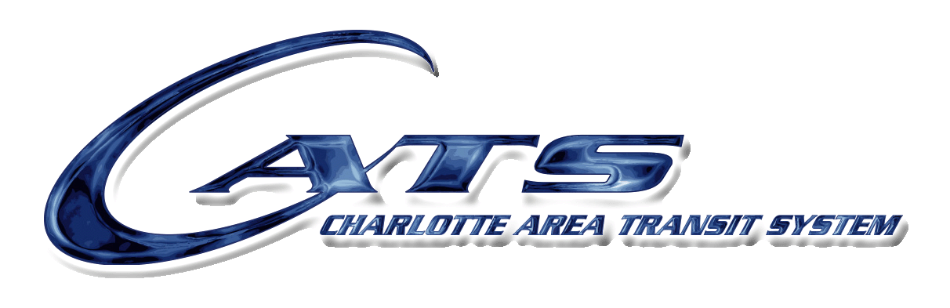

सवारी के नियम

कृपया तैयार रहें और समय के पाबंद रहें तथा ड्राइवर को देने के लिए अपना किराया तैयार रखें। यातायात, मौसम, तथा अन्य अप्रत्याशित घटनाओं के कारण, हमें कभी-कभी देरी हो जाती है, लेकिन आप आगे और देरी का कारण नहीं बनना चाहते हैं। हम आपकी 30 मिनट की पिकअप विंडो में रहने की पूरी कोशिश करते हैं; यदि ऐसा लगता है कि हमें 30 मिनट से अधिक की देरी हो जाएगी तथा हमारे पास आपसे संपर्क करने के लिए फोन नंबर है, तो हम आपको कॉल करेंगे।
यदि आपको ऊंची इमारत से लेना है, तो आपको अपने निर्धारित समय पर भूतल पर लॉबी में हमसे मिलने की जरूरत होगी। STS केवल जगह से जगह के लिए सेवा प्रदान करती है। यह सभी आवासों तथा अन्य इमारतों के सामने के दरवाजे के लिए लागू होता है। STS के ड्राइवर किसी चीज से आपकी मदद के लिए आपके आवास में नहीं आएंगे जिसकी आपको सवारी करने से पहले करने की जरूरत हो सकती है।
यदि आप व्हीलचेयर का प्रयोग करते हैं और आपके घर में रैंप नहीं है, तो सीढ़ियों से उतारने या चढ़ाने के लिए किसी को वहाँ होना चाहिए। सभी STS वाहन 800 पाउंड की क्षमता वाली व्हीलचेयर लिफ्ट से सज्जित होते हैं।
STS ग्राहकों को निर्धारित ट्रिप निरस्त करने की जरूरत होने पर CATS को शीघ्र सूचित करने के लिए प्रोत्साहित करने तथा नो-शोज और विलंब से निरस्तीकरण को कम करने के लिए, CATS प्रत्येक कैलेंडर महीने में नो-शोज और विलंब से निरस्तीकरण की समीक्षा करेगी। नो शो तब होता है जब वाहन पिक-अप वाले स्थान पर 30 मिनट की पिकअप विंडो के अंदर पहुँचता है तथा पाँच (5) मिनट प्रतीक्षा करने के बाद ग्राहक सवारी नहीं करता है या ऑपरेटर संपर्क किए जाने वाले ग्राहक को समुचित रूप से नहीं देख पाता है।
विलंब से निरस्तीकरण तब होता है जब ग्राहक निर्धारित ट्रिप से दो (2) घंटे से भी कम समय में ट्रिप को निरस्त कर देता है।
कोई ग्राहक जो एक कैलेंडर महीने में तीन (3) या अधिक नो-शोज या विलंब से निरस्तीकरण करता है तो पैटर्न या आदत मौजूद रहने के बारे में सुनिश्चित करने के लिए उनकी ट्रिप की समीक्षा शुरू की जाएगी। पैटर्न या आदत तब मौजूद होती है जब नो-शोज या विलंब से निरस्तीकरण की दर ग्राहक द्वारा निर्धारित कुल ट्रिप का दस प्रतिशत (10%) या इससे अधिक को प्रदर्शित करती है। केवल उन नो शोज और विलंब से निरस्तीकरण की गणना की जाएगी जो ग्राहक के नियंत्रण में हैं। तदापि, फोन द्वारा या निम्नलिखित को लिखित रूप में यथाशीघ्र नो-शो या विलंब से निरस्तीकरण की परिस्थितियों को STS को सूचित करना ग्राहक की जिम्मेदारी है:

STS Scheduling Manager (STS कार्यक्रम निर्धारक प्रबंधक)
901 North Davidson Street
Charlotte, NC 28206
फैक्स: 704.336.5119
टेलीफोन: 704.336.6103
ई-मेल: telltransit@charlottenc.gov

ग्राहकों को विषय की लाइन में “खेदपूर्ण नो-शो” या “खेदपूर्ण विलंब से निरस्तीकरण” शामिल करना चाहिए तथा अपना नाम, संपर्क जानकारी, तथा नो-शो या विलंब से निरस्तीकरण के कारण के लिए क्षमायाचना करना चाहिए।

यदि ग्राहक की एक ट्रिप के लिए नो-शो या विलंब से निरस्तीकरण है तथा उसी दिन एक या अधिक अतिरिक्त ट्रिप निर्धारित है, तो CATS स्वचालित रूप से ग्राहक की बाद की ट्रिप निरस्त नहीं करेगा। यह ग्राहक की जिम्मेदारी है कि या तो वह बाद की ट्रिप ले या इसे/उन्हें समयबद्ध ढंग से निरस्त करे जिससे वह किसी अतिरिक्त नो-शोज या विलंब से निरस्तीकरण से प्रभारित होने से बच सके।

प्रत्येक नो-शो या विलंब से निरस्तीकरण के बाद ग्राहक लिखित रूप में चेतावनी प्राप्त करेगा। जो ग्राहक नो-शोज या विलंब से निरस्तीकरण के पैटर्न या आदत बनाते हुए पाए जाते हैं वे सेवा के निलंबन के अधीन होंगे।

निलंबन पत्र के नोटिस की प्राप्ति की अनुमानित तारीख से दस (10) कैलेंडर दिनों के लिए निलंबन होगा जब तक ग्राहक निर्णय के लिए अपील नहीं करता है। नो-शो नीति के बार-बार उल्लंघन के उसी 12-महीने की रोलिंग अवधि में होने पर निलंबन की अवधि निम्नलिखित के अनुसार बढ़ेगी:

पहला निलंबन – तीन (3) दिन
दूसरा निलंबन – पांच (5) दिन
तीसरा निलंबन – दस (10) दिन
चौथा या और निलंबन – बीस (20) दिन

एक ग्राहक जो निलंबन पत्र का नोटिस प्राप्त करता है वह लिखित रूप में या फोन द्वारा निम्नलिखित को निलंबन के बारे में अपील कर सकता है:
STS Appeals Coordinator (STS अपील समन्वयक)
901 North Davidson Street
Charlotte, NC 28206
फैक्स: 704.336.5119
टेलीफोन: 704.336.5055
ई-मेल: telltransit@charlottenc.gov

ग्राहकों को विषय की लाइन में “नो-शो निलंबन अपील” शामिल करना चाहिए तथा अपना नाम, संपर्क जानकारी, तथा अपील के कारण का उल्लेख करना चाहिए।

यदि अपील की जाती है, तो CATS, STS अपील बोर्ड द्वारा सुनिश्चित किए जाने तक निलंबन को स्थगित करेगा। अपने मामले को प्रस्तुत करने के लिए ग्राहक को STS अपील बोर्ड की मीटिंग में भाग लेने के लिए आमंत्रित किया जाएगा।
आपको किसी और के लिए अपनी सीट खोए बिना 15 जिनों तक अपनी सदस्यता सेवा को निलंबित करने की अनुमति होगी। यदि आपको अधिक समय की जरूरत है, तो आप हमें इन 15 दिनों के पूरे होने से पहले बताएं, हम आपको 15 दिन और देंगे, लेकिन 30 दिन अधिकतम है। इस अवधि के बाद, यदि आप फिर से सवारी करना शुरू नहीं करते हैं, तो आपकी सदस्यता निरस्त कर दी जाएगी और आपको सदस्यता सेवा के लिए फिर से आवेदन करना होगा। सदस्यता वाले जो सवार जो बार-बार व्यक्तिगत ट्रिप निरस्त करते हैं वे अपनी सदस्यता सेवा खो सकते हैं।
आप यात्रा के दौरान किराना और हल्के वजन के पैकेज ला सकते हैं; बस का ड्राइवर 4 तक हल्के वजन के पैकेज में आपकी मदद कर सकता है। यदि आपके पास इससे अधिक हैं, तो हम आपसे केवल उसी को लाने पर विचार करने के लिए कहेंगे जो आप और आपका सहायक या साथी स्वयं हैंडल कर सकते हों।
यदि आप व्हीलचेयर का प्रयोग करते हैं और ऐसा करने में सक्षम हैं, तो आप अपनी चेयर से वाहन की सीट पर स्थानांतरण कर सकते हैं।
हमारे वाहनों में आप कैसा व्यवहार करते हैं यह महत्वपूर्ण है, हम ऐसे अशांतिकारक ग्राहकों को परिवहन के लिए मना करेंगे जो स्वयं के लिए या दूसरे यात्रियों के लिए आशंका या खतरा पैदा कर सकते हैं।
यदि आप STS मासिक पास का उपयोग कर रहे हैं, तो आपको इसे प्रत्येक ट्रिप में साथ रखना चाहिए अथवा आपको वाहन पर सवारी करने की अनुमति नहीं दी जाएगी।
आप वैयक्तिक पोर्टेबल ऑक्सीजन बोतल ला सकते हैं।
यदि आपके पास कोई प्रशंसा या शिकायत है, तो STS ग्राहक सेवा प्रबंधक को 704-336-6103 पर कॉल करें।
​

